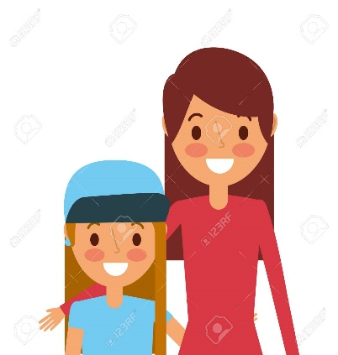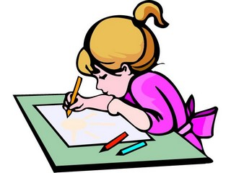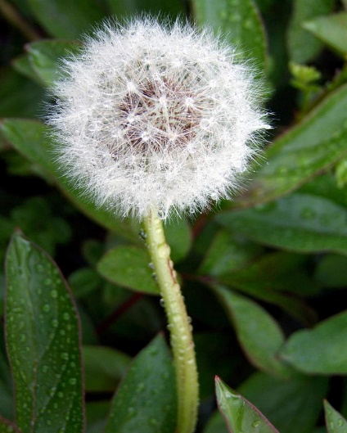
ZAJEDNO S MAMOM IZRADI MASLAČAK.

*Napomena:
IZRADITE S UČENICOM MASLAČAK OD VATE. NEKA ONA TRGA VATU, DOK VI LIJEPITE U CRTEŽ MASLAČKA (PRILOG JE ISPOD). IZMJENJUJTE SE U TOME.

